Результати анкетування аспірантів Харківського національного медичного університету щодо якості освітньої складової підготовки
(січень – лютий 2018 року)

З’ясування думки аспірантів щодо змістовної частини освітньої програми та реалізації її на кафедрах університету є одним із елементів забезпечення якості освіти.
Анкету (рис. 1) було розроблено з метою визначення ставлення аспірантів 1-го року навчання до дисциплін освітньої складової підготовки докторів філософії за такими критеріями, як
- корисність дисципліни,
- доступність викладання,
- необхідність внесення змін до змісту дисципліни
- можливість вилучити дисципліни з програми підготовки.
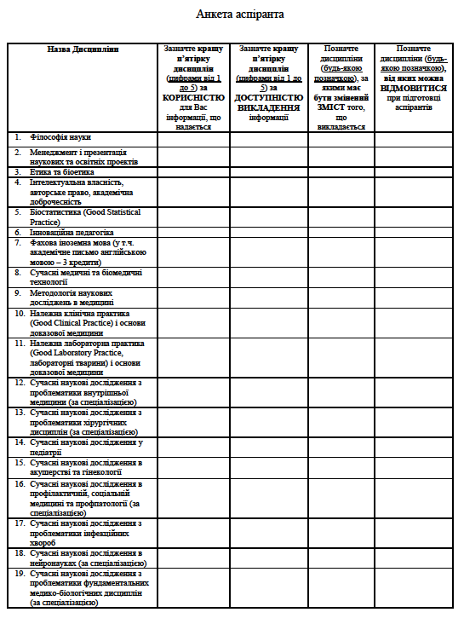

Рис. 1. Анкета для опитування аспірантів 1-го року навчання за PhD програмами
У січні-лютому 2018 року було опитано 26 аспірантів, серед яких за спеціальністями:
Медицина - 19 осіб
Стоматологія - 4 особи
Педіатрія - 3 особи.

Представлені результати є підсумком аналітичної обробки 26 анкет.

Навчальний план освітньої підготовки аспірантів включає такі дисципліни (табл. 1):

Таблиця 1
Перелік дисциплін навчального плану підготовки аспірантів
Нормативні навчальні дисципліни
Цикл дисциплін загальної підготовки
- Філософія науки
- Менеджмент і презентація наукових та освітніх проектів
- Етика та біоетика
- Інтелектуальна власність, авторське право, академічна доброчесність
- Біостатистика (Good Statistical Practice)
- Інноваційна педагогіка
- Фахова іноземна мова (у т.ч. академічне письмо англійською мовою – 3 кредити)
Цикл дисциплін професійної підготовки
- Сучасні медичні та біомедичні технології
- Методологія наукових досліджень в медицині
Вибіркові навчальні дисицпліни
Професійно орієнтовані дисципліни
- Належна клінічна практика (Good Clinical Practice) і основи доказової медицини
- Належна лабораторна практика (Good Laboratory Practice, лабораторні тварини) і основи доказової медицини
Дисципліни професійної підготовки
- Сучасні наукові дослідження з проблематики внутрішньої медицини (за спеціалізацією)
- Сучасні наукові дослідження з проблематики хірургічних дисциплін (за спеціалізацією)
- Сучасні наукові дослідження у педіатрії
- Сучасні наукові дослідження в акушерстві та гінекології
- Сучасні наукові дослідження в профілактичній, соціальній медицині та профпатології (за спеціалізацією)
- Сучасні наукові дослідження з проблематики інфекційних хвороб
- Сучасні наукові дослідження в нейронауках (за спеціалізацією)
- Сучасні наукові дослідження з проблематики фундаментальних медико-біологічних дисциплін (за спеціалізацією)

Ураховуючи неможливість забезпечення анонімності, порівняності та об’єктивності при опитуванні за дисциплінами професійної підготовки (дисципліни 12 – 19 у табл. 1), подальший аналіз виключав дані щодо дисциплін професійної підготовки.

Таким чином, для подальшого аналізу було обрано дисципліни циклу обов’язкової загальної підготовки:
Філософія науки
Менеджмент і презентація наукових та освітніх проектів
Етика та біоетика
Інтелектуальна власність, авторське право, академічна доброчесність
Біостатистика (Good Statistical Practice)
Інноваційна педагогіка
Фахова іноземна мова (у т.ч. академічне письмо англійською мовою – 3 кредити)

обов’язкової професійної підготовки
Сучасні медичні та біомедичні технології
Методологія наукових досліджень в медицині

та вибіркові професійно орієнтовані дисципліни
Належна клінічна практика (Good Clinical Practice) і основи доказової медицини
Належна лабораторна практика (Good Laboratory Practice, лабораторні тварини) і основи доказової медицини

Анкета з відповідями виглядала таким чином (рис. 2):

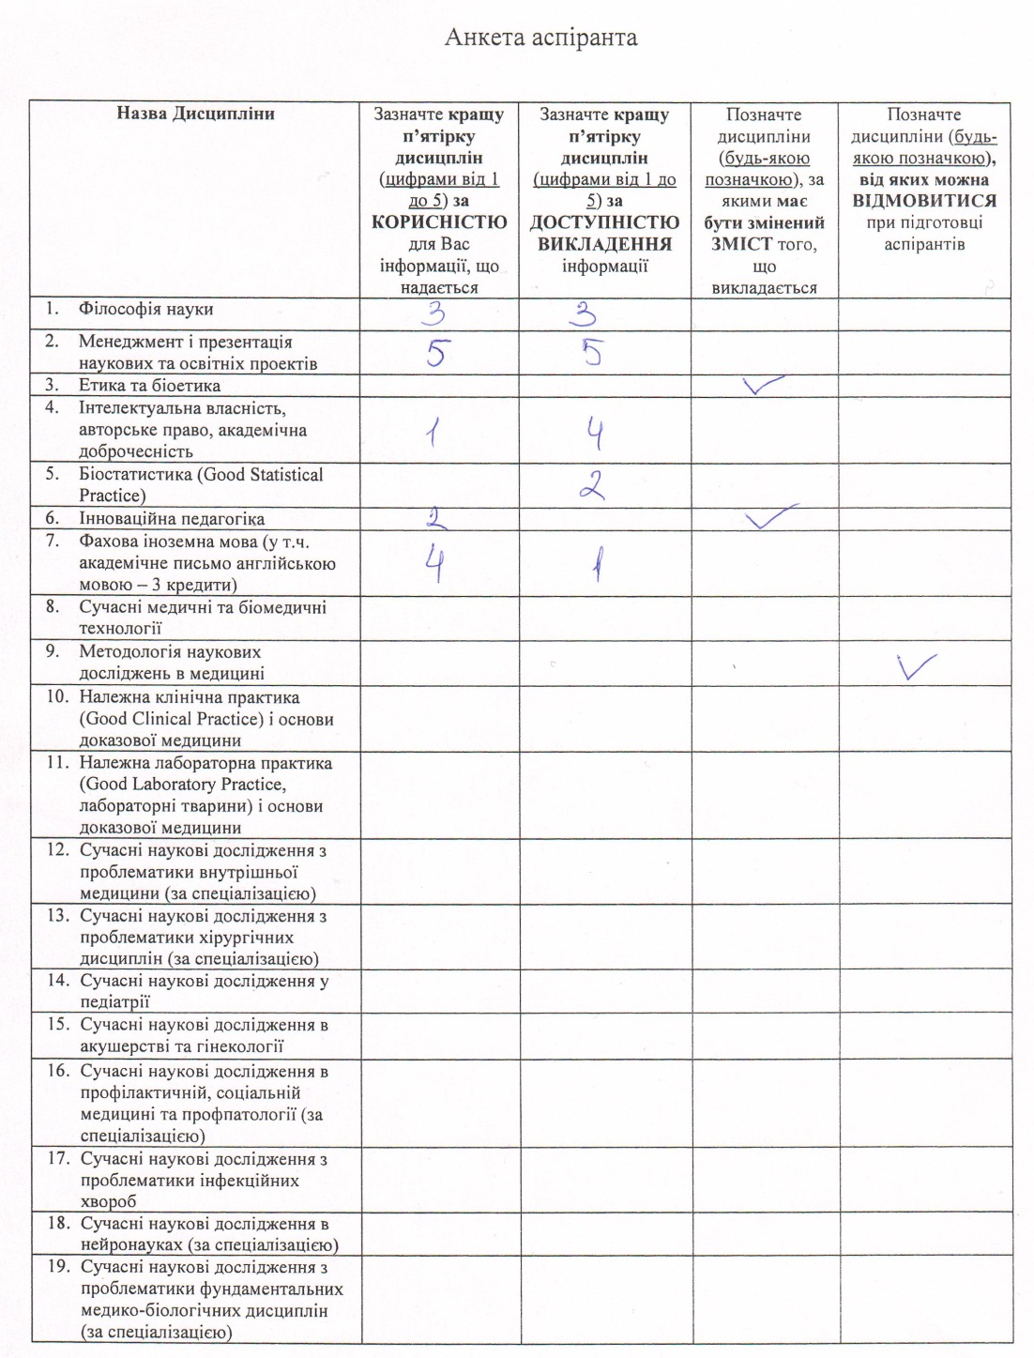

Рис. 2. Зразок заповненої анкети

РЕЗУЛЬТАТИ

При аналізі результатів анкетування, насамперед визначили згадуваність дисципліни в анкетах (n для кожної з клітинок таблиці),
табл. 2:

Таблиця 2
Згадуваність дисциплін в анкетах 2018 року
(проти значень 2016 року)
Назва дисципліни | Зазначте кращу п’ятірку дисицплін (цифрами від 1 до 5) за КОРИСНІСТЮ для Вас інформації, що надається | Зазначте кращу п’ятірку дисицплін (цифрами від 1 до 5) за ДОСТУПНІСТЮ ВИКЛАДАННЯ інформації | Позначте дисципліни (будь-якою позначкою), за якими має бути змінений ЗМІСТ того, що викладається | Позначте дисципліни (будь-якою позначкою), від яких можна ВІДМОВИТИСЯ при підготовці аспірантів | ЗАГАЛОМ
- Менеджмент і презентація наукових та освітніх проектів | 23 (11) | 22 (10) | 1 (9) | 0 (7) | - (37)
- Фахова іноземна мова (у т.ч. академічне письмо англійською мовою – 3 кредити) | 19 (26) | 20 (24) | 0 (1) | 0 | - (51)
- Біостатистика (Good Statistical Practice) | 16 (20) | 17 (18) | 3 (4) | 0 (3) | - (45)
- Інноваційна педагогіка | 7 (1) | 7 (1) | 15 (7)! | 5 (12) | 33 (21)
- Філософія науки | 12 (12) | 12 (12) | 1 (5) | 6 (9) | - (39)
- Інтелектуальна власність, авторське право, академічна доброчесність | 10 (7) | 14 (8) | 1 (8) | 0 (9) | - (32)
- Належна клінічна практика (Good Clinical Practice) і основи доказової медицини | 9 (19)! | 9 (20)! | 2 (2) | 1 (0) | - 41)
- Етика та біоетика | 6 (3) | 8 (1) | 2 (4) | 3 (18) | - (26)
- Методологія наукових досліджень в медицині | 5 (5) | 4 (5) | 3 (5) | 4 (7) | - 22)
- Сучасні медичні та біомедичні технології | 4 (4) | 6 (6) | 1 (1) | 2 (13) | - 24)
- Належна лабораторна практика (Good Laboratory Practice, лабораторні тварини) і основи доказової медицини | 5 (2) | 2 (5) | 1 (2) | 0 | 8 (9)

У 2016 році за згадуваністі в анкетах дисципліни розташовувалися по-іншому, табл. 3:

Таблиця 3
Згадуваність дисциплін в анкетах 2016 року

Назва дисципліни | Зазначте кращу п’ятірку дисицплін (цифрами від 1 до 5) за КОРИСНІСТЮ для Вас інформації, що надається | Зазначте кращу п’ятірку дисицплін (цифрами від 1 до 5) за ДОСТУПНІСТЮ ВИКЛАДАННЯ інформації | Позначте дисципліни (будь-якою позначкою), за якими має бути змінений ЗМІСТ того, що викладається | Позначте дисципліни (будь-якою позначкою), від яких можна ВІДМОВИТИСЯ при підготовці аспірантів | ЗАГАЛОМ
- Фахова іноземна мова (у т.ч. академічне письмо англійською мовою – 3 кредити) | 26 | 24 | 1 | 0 | 51
- Біостатистика (Good Statistical Practice) | 20 | 18 | 4 | 3 | 45
- Належна клінічна практика (Good Clinical Practice) і основи доказової медицини | 19 | 20 | 2 | 0 | 41
- Філософія науки | 12 | 12 | 5 | 10 | 39
- Менеджмент і презентація наукових та освітніх проектів | 11 | 10 | 9 | 7 | 37
- Інтелектуальна власність, авторське право, академічна доброчесність | 7 | 8 | 8 | 9 | 32
- Етика та біоетика | 3 | 1 | 4 | 18 | 26
- Сучасні медичні та біомедичні технології | 4 | 6 | 1 | 13 | 24
- Методологія наукових досліджень в медицині | 5 | 5 | 5 | 7 | 22
- Інноваційна педагогіка | 1 | 1 | 7 | 12 | 21
- Належна лабораторна практика (Good Laboratory Practice, лабораторні тварини) і основи доказової медицини | 2 | 5 | 2 | 0 | 9

Найбільш популярними дисциплінами (незалежно від полярності відповідей – позитивних, чи негативних) серед аспірантів за кількістю згадувань у 2018 році були такі (табл. 4):

Таблиця 4
Найбільш популярні дисципліни за згадуваністю в анкетах 2018 року (проти 2016 року)
Назва дисципліни | ЗАГАЛОМ
- Менеджмент і презентація наукових та освітніх проектів | 46 (37)
- Фахова іноземна мова (у т.ч. академічне письмо англійською мовою – 3 кредити) | 39 (51)
- Біостатистика (Good Statistical Practice) | 36 (45)
- Інноваційна педагогіка | 33 (21)
- Філософія науки | 31 (39)
- Інтелектуальна власність, авторське право, академічна доброчесність | 25 (32)

За відповіддю на перше питання («Зазначте кращу п’ятірку дисциплін (цифрами від 1 до 5) за КОРИСНІСТЮ для Вас інформації, що надається») кращі дисципліни у 2018 році виглядають так (середній показник місця, визначеного аспірантами – розрахований як середнє арифметичне від суми отриманих місць, поділеної на кількість оцінок; було ураховано дисципліни, зазначені не менше ніж 10-ма аспірантами), табл. 5:
Таблиця 5
Кращі дисципліни за корисністю у 2018 році (проти 2016 року)
Назва дисципліни | Середній показник місця, визначеного аспірантами
- Фахова іноземна мова (у т.ч. академічне письмо англійською мовою – 3 кредити) | 2,26 (2,77) ↑
- Філософія науки | 2,58 (3,25) ↑
- Належна клінічна практика (Good Clinical Practice) і основи доказової медицини | 2,89 (2,57) ↓
- Менеджмент і презентація наукових та освітніх проектів | 3,21 (2,73) ↓
- Інтелектуальна власність, авторське право, академічна доброчесність | 3,3 (4,14) ↑
- Біостатистика (Good Statistical Practice) | 3,5 (3,05) ↓

Примітка: ↑ - покращення показника; ↓ - погіршення показника

Таблиця 6 демонструє кращі дисципліни за корисністю у 2016 році.

Таблиця 6
Кращі дисципліни за корисністю у 2016 році
Назва дисципліни | Середній показник місця, визначеного аспірантами
- Належна клінічна практика (Good Clinical Practice) і основи доказової медицини | 2,57
- Менеджмент і презентація наукових та освітніх проектів | 2,73
- Фахова іноземна мова (у т.ч. академічне письмо англійською мовою – 3 кредити) | 2,77
- Біостатистика (Good Statistical Practice) | 3,05
- Філософія науки | 3,25
- Інтелектуальна власність, авторське право, академічна доброчесність | 4,14

Інші дисципліни не увійшли до даної таблиці, оскільки значення n для цього питання складало від 4 до 9.

За відповіддю на друге питання («Зазначте кращу п’ятірку дисциплін (цифрами від 1 до 5) за ДОСТУПНІСТЮ ВИКЛАДАННЯ інформації») кращі дисципліни у 2018 році виглядають так (середній показник місця, визначеного аспірантами), табл. 7:

Таблиця 7
Кращі дисципліни за доступністю викладання у 2018 році (проти 2016 року)
Назва дисципліни | Середній показник місця, визначеного аспірантами
- Менеджмент і презентація наукових та освітніх проектів | 2,09 (3,50) ↑
- Філософія науки | 2,17 (3,33) ↑
- Фахова іноземна мова (у т.ч. академічне письмо англійською мовою – 3 кредити) | 2,45 (2,58) ↑
- Інтелектуальна власність, авторське право, академічна доброчесність | 3,0 (3,75) ↑
- Біостатистика (Good Statistical Practice) | 3,88 (3,89)

Примітка: ↑ - покращення показника; ↓ - погіршення показника.

Кращі дисципліни за доступністю викладання у 2016 році представлено у таблиці 8.

Таблиця 8
Кращі дисципліни за доступністю викладання у 2016 році
Назва дисципліни | Середній показник місця, визначеного аспірантами
- Фахова іноземна мова (у т.ч. академічне письмо англійською мовою – 3 кредити) | 2,58
- Належна клінічна практика (Good Clinical Practice) і основи доказової медицини | 2,75
- Філософія науки | 3,33
- Менеджмент і презентація наукових та освітніх проектів | 3,50
- Інтелектуальна власність, авторське право, академічна доброчесність | 3,75
- Біостатистика (Good Statistical Practice) | 3,89

Оскільки відповіді на перші два питання дали можливість визначити кращі дисципліни за значущістю (табл.5) і доступністю викладання (табл. 7), і в зазначених таблицях фігурували ті ж самі кафедри, цікавим було зробити рейтинг між цими кафедрами за сумою двох показників (табл. 9):

Таблиця 9
Кращі дисципліни за корисністю та доступністю викладання у 2018 році (проти 2016 року)
Назва дисципліни | Сума середніх показників місць, визначених аспірантами
- Фахова іноземна мова (у т.ч. академічне письмо англійською мовою – 3 кредити) | 4,7 (5,35)
- Філософія науки | 4,75 (6,58)
- Менеджмент і презентація наукових та освітніх проектів | 5,3 (6,23)
- Інтелектуальна власність, авторське право, академічна доброчесність | 6,3 (7,89)
- Біостатистика (Good Statistical Practice) | 7,38 (6,94)

Розташування кафедр за аналогічним показником 2016 року – у таблиці 10.

Таблиця 10
Кращі дисципліни за корисністю та доступністю викладання у 2016 році
Назва дисципліни | Сума середніх показників місць, визначених аспірантами
- Належна клінічна практика (Good Clinical Practice) і основи доказової медицини | 5,32
- Фахова іноземна мова (у т.ч. академічне письмо англійською мовою – 3 кредити) | 5,35
- Менеджмент і презентація наукових та освітніх проектів | 6,23
- Філософія науки | 6,58
- Біостатистика (Good Statistical Practice) | 6,94
- Інтелектуальна власність, авторське право, академічна доброчесність | 7,89

За кількістю згадувань за третім питанням («Позначте дисципліни (будь-якою позначкою), за якими має бути змінений ЗМІСТ того, що викладається») дисципліни у 2018 році розташувалися таким чином, табл. 11:

Таблиця 11
Кількість згадувань щодо зміни змісту того, що викладається, у 2018 році (проти 2016 року)
Назва дисципліни | Кількість згадувань
Інноваційна педагогіка |  | - (7)
Методологія наукових досліджень в медицині |  | - (5)
Біостатистика (Good Statistical Practice) |  | - (4)
Етика та біоетика |  | 2 (3)
Належна клінічна практика (Good Clinical Practice) і основи доказової медицини |  | - (2)
Менеджмент і презентація наукових та освітніх проектів |  | 1 (9)
Інтелектуальна власність, авторське право, академічна доброчесність |  | - (8)
Філософія науки |  | 1 (5)
Належна лабораторна практика (Good Laboratory Practice, лабораторні тварини) і основи доказової медицини |  | - (2)
Сучасні медичні та біомедичні технології |  | 1 (1)
Фахова іноземна мова (у т.ч. академічне письмо англійською мовою – 3 кредити) |  | 0 (1)

За четвертим питанням («Позначте дисципліни (будь-якою позначкою), від яких можна ВІДМОВИТИСЯ при підготовці аспірантів») згадувалися такі дисципліни, табл. 12:

Таблиця 12
Кількість згадувань щодо можливого вилучення дисципліни з програми підготовки у 2018 році (проти 2016 року)

Назва дисципліни | Кількість згадувань
Філософія науки | 6 (10)
Інноваційна педагогіка | - (12)
Методологія наукових досліджень в медицині | - (7)
Етика та біоетика | 3 (18)
Сучасні медичні та біомедичні технології | 2 (13)
Належна клінічна практика (Good Clinical Practice) і основи доказової медицини | 1 (0)

ВИСНОВКИ

- До дисциплін, які аспіранти визначають як корисні, належать:

Фахова іноземна мова (у т.ч. академічне письмо англійською мовою – 3 кредити)
Філософія науки
Належна клінічна практика (Good Clinical Practice) і основи доказової медицини
Менеджмент і презентація наукових та освітніх проектів
Інтелектуальна власність, авторське право, академічна доброчесність
Біостатистика (Good Statistical Practice)

Найменш згадуваними (менше 10 згадувань) за цим показником є дисципліни:
Інноваційна педагогіка
Етика та біоетика
Методологія наукових досліджень в медицині
Сучасні медичні та біомедичні технології

- До дисциплін, які аспіранти визначають як доступні за викладанням, належать:

Менеджмент і презентація наукових та освітніх проектів
Філософія науки
Фахова іноземна мова (у т.ч. академічне письмо англійською мовою – 3 кредити)
Інтелектуальна власність, авторське право, академічна доброчесність
Біостатистика (Good Statistical Practice)
Найменш згадуваними (менше 10 згадувань) за цим показником є дисципліни:
Інноваційна педагогіка
Етика та біоетика
Сучасні медичні та біомедичні технології
Методологія наукових досліджень в медицині

- Про необхідність змін змісту того, що викладаються, зазначили:
57,7% аспірантів щодо дисципліни «Інноваційна педагогіка»,
11,5% аспірантів щодо дисциплін «Біостатистика», «Методологія» наукових досліджень в медицині».

- Майже 23% респондентів відзначили можливість вилучення з освітньої підготовки дисципліни «Філософія науки», 19% - дисципліни «Інноваційна педагогіка», 15% - дисципліни «Методологія наукових досліджень в медицині».

Проректор з наукової роботи В.В. М’ясоєдов

